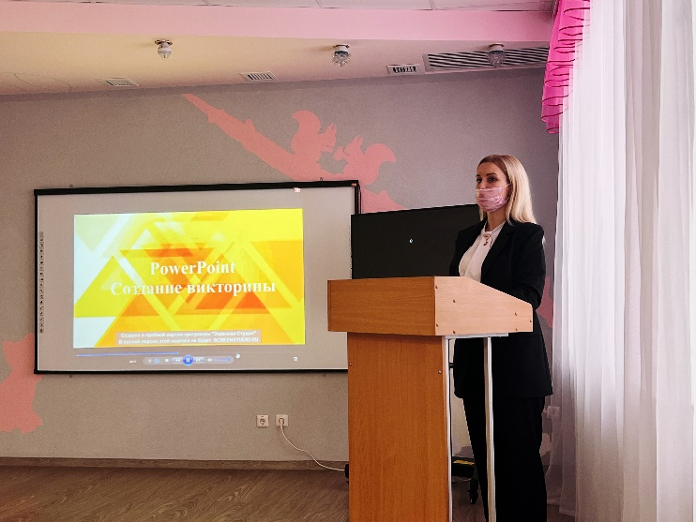
6 декабря 2023 года в МАДОУ «Центр развития ребенка – детский сад «Сказка» г. Белоярский» прошел семинар-практикум на тему «Инновационные методы, эффективные средства и формы работы с детьми с ограниченными возможностями здоровья».
8 педагогов образовательных учреждений города Белоярский поделись своим опытом применения инновационных технологий в коррекционно-развивающей деятельности с детьми с особыми образовательными потребностями.
Учитель-дефектолог МАОУ СОШ №3, Крюченкова Софья Александровна выступила с темой использования интерактивных информационно-коммуникативных технологий в коррекционно-развивающей работе со школьниками с ОВЗ.
XXI век – это век глобального развития информационных технологий, предоставляющих нам новые возможности, и их нельзя упускать. Использование ИКТ-технологий позволяет сделать работу учителя более продуктивной и эффективной. В процессе коррекционно-развивающей работы с детьми с ОВЗ я использую интерактивные задания, игры и презентации, направленные на развитие интеллектуальных способностей и коррекцию высших психических функций обучающихся. Применение интерактивных технологий в коррекционно-развивающей работе позволило выявить, что в сравнении с традиционными формами обучения младших школьников данный способ подачи информации обладает рядом преимуществ:
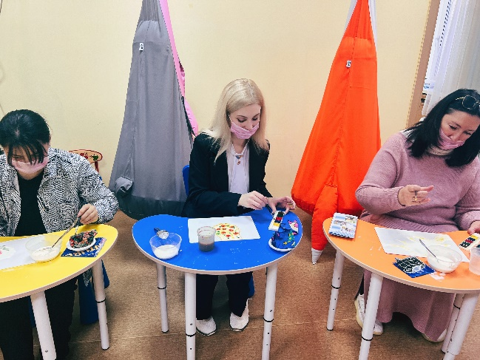
- предъявление информации на экране интерактивной доски в игровой форме вызывает у детей огромный интерес к деятельности с ним;
- расширение объема получаемой информации, увеличение восприятия, лучшее запоминание, чему способствует увеличение количества и качества иллюстративного материала;
- движения, звук, мультипликация способствуют увеличению продолжительности устойчивости внимания ребенка;
- проблемные задачи, поощрение ребенка при их правильном решении самим компьютером являются стимулом для познавательной деятельности ребенка;
- использование интерактивных игр позволяет включаться трем видам памяти: зрительной, слуховой, моторной, что позволяет сформировать устойчивые визуально-кинестетические и визуально — аудиальные условно-рефлекторные связи центральной нервной системы;
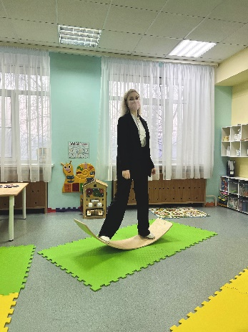
- высокая динамика способствует эффективному усвоению материала, памяти, воображения, творчества у детей;
- данные технологии позволяют моделировать жизненные ситуации, которые нельзя увидеть в повседневной реальности (например, полет в космос и другие неожиданные ситуации).
Это позволяет сформировать устойчивые визуально-кинестетические и визуально-аудиальные условно-рефлекторные связи центральной нервной системы. Используемые материалы я создаю самостоятельно. На семинаре-практикуме 6 декабря 2023 года я показала педагогам создание интерактивных заданий, игр и игровых презентаций с использованием ИКТ-технологий на практике. Для этого был показан заранее подготовленный мной видеоматериале с подробной инструкцией к исполнению, а также были даны рекомендации дополнительных приложений и сервисов для данной работы.
Анализ результатов промежуточной диагностики подтверждает эффективность применения интерактивных технологий в сочетании с традиционными методами в коррекционно-развивающей работе с обучающимися с особыми образовательными потребностями.

